Guia de Preenchimento

Modelo de Caso de Uso

Todos os exemplos usados nesse guia são fictícios!

# NOMENCLATURA PADRÃO DO DOCUMENTO

A nomenclatura do arquivo padrão para este e os demais artefatos da MDS estão descritos no Controle de *Branches* e *Baseline*. Em caso de dúvida, entrar em contato com a UGCS - Unidade de Gerência de Configuração de Software.

# INFORMAÇÕES SOBRE O PROJETO

Descrevem as informações básicas para identificar o projeto, como sigla e nome do projeto, dados pessoais dos responsáveis: Gestor e Gerente de Projeto.

Ex.:

|  |  |
| --- | --- |
| **ZAP – Zona de Acordo Possível** | |
| **Gestor do Projeto** | **Gerente de Projeto** |
| João Carlos da Silva | Mariana Cavalcante |
| [Joao.silva@saude.gov.br](mailto:Joao.silva@saude.gov.br) | [marianac@saude.gov.br](mailto:marianac@saude.gov.br) |
| 3315-8569 | 3315-6632 |

# OBJETIVO DESTE DOCUMENTO

Descreve os objetivos do documento e outras informações relevantes para o preenchimento do seu conteúdo. Este campo estará pré-defino e não precisa ser preenchido, apenas complementado, caso seja necessário.

Ex.:

|  |
| --- |
| ***Objetivo deste Documento*** |
| Este documento tem como objetivo descrever as principais funcionalidades do sistema através de um modelo de caso de uso que apresenta também a interação dessas funcionalidades com os usuários. |

# HISTÓRICO DE REVISÃO

Os parâmetros de histórico de revisão dos documentos são mantidos pela Unidade de Gerência de Configuração de Software.

- O campo *Data* deve ser preenchido no formato dd/mm/aaaa;

- O campo *Demanda* corresponde ao meio de solicitação e o número gerado pela solicitação. O Sistema de Demanda Sirius recebe a sigla SR+ número da demanda.

- O campo *Autor* deve conter o nome e 1 sobrenome do autor da revisão;

- No campo *Descrição* deve está descrito as alterações feitas no documento;

- O campo *Versão* deverá ser evoluído em toda alteração feita e preenchido de acordo com os parâmetros definidos pela UGCS - Unidade de Gerência de Configuração de Software.

Ex.:

|  |  |  |  |  |  |
| --- | --- | --- | --- | --- | --- |
|  | | *Histórico de Revisão* | | | |
| Data | Demanda | | Autor | Descrição | Versão |
| 01/01/2016 | RM100258 | | Manuela de Souza | Criação do Documento | 0.1 |
| 10/01/2016 | RM325698 | | Manuela de Souza | Inclusão do item 1.2.1. | 0.2 |
| 18/01/2016 | RM678521 | | Manuela de Souza | Homologação do Documento. | 1.0 |

Obs.: O redimensionamento das colunas das tabelas poderá ser alterado caso haja necessidade.

# MODELO DE CASO DE USO

## Atores

Descreve as características funcionais do sistema que são expressos no estilo de linguagem natural.

Ex.:

*UC Máquina de Reciclagem*

|  |  |  |
| --- | --- | --- |
| **Nome do Ator** | **Descrição sobre Ator** | **Tipo de Ator** |
| Administrador | O administrador do sistema é responsável pelas atividades que mantém o sistema e outras atividades como encaminhar ocorrências, visualizar ocorrências, entre outras. | Humano |
| Usuário | Usuário responsável pela implementação do software, acompanhamento de uma equipe de desenvolvimento, depende do perfil ao qual foi atribuído. Podem encaminhar ocorrências, visualizar ocorrências e alterar a senha entre outras que está descrito em cada perfil relacionado. | Humano |
| Temporizador | Sub-sistema responsável por verificar se há novas ocorrências cadastradas na base de dados. | Sistema |
| Servidor de e-mail | Sistema de correio para troca de mensagens eletrônicas via internet. | Sistema |

Obs.: O redimensionamento das colunas das tabelas poderá ser alterado caso haja necessidade.

## Diagrama de Caso de Uso

Nesta seção, pode apresentar o(s) modelo(s) de casos de uso do sistema. Para facilitar o entendimento, é aconselhável dividir em pacotes. Pode-se, por exemplo, dividir o sistema em módulos ou processos de negócio. Caso não haja, apagar os subitens dessa seção.

Os diagramas devem ser feitos na ferramenta Astha Communyt

Ex.:

### **Módulos/Pacotes**

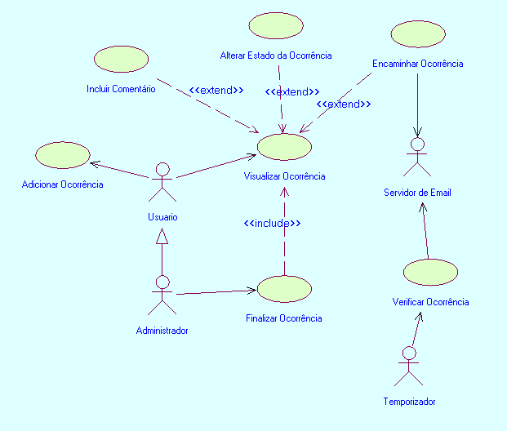

## Descrição de Caso de Uso

Nesta seção devemos explicitar cada um dos casos de uso que compõem o sistema.

Ex.:

|  |  |  |
| --- | --- | --- |
| **ID** | **Nome do caso de uso** | **Descrição do caso de uso** |
| EUC1. | Visualizar Ocorrências | Este caso de uso é responsável pela visualização das ocorrências que foram encaminhadas ao usuário. |
| EUC2. | Adicionar Ocorrências | Este caso de uso é responsável por cadastrar uma nova ocorrência ao sistema. |
| EUC3. | Finalizar Ocorrência | Este caso de uso é responsável por finalizar a ocorrência, desta forma fechando o ciclo de vida da ocorrência. |